(針對公告的各項分別做說明)
Lab 3 Memory Management
<Use bitmap>
我的bitmap設計想法是，由於使用BIOS中斷服務，最少是讀取一個sector，也就是512bytes，所以我的bitmap每一格是對應到512bytes，而512bytes在十六進位就是200，放在segment就是每次增加20，而我給bitmap管的記憶體起點是0x0100，所以管理的範圍是0x0100:0x0000 ~ 0x02E0:0x0000，畫一個表格來示意
Bitmap | Memory
0 | 0x0100:0x0000
1 | 0x0120:0x0000
2 | 0x0140:0x0000
3 | 0x0160:0x0000
4 | 0x0180:0x0000
5 | 0x01A0:0x0000
6 | 0x01C0:0x0000
7 | 0x01E0:0x0000
8 | 0x0200:0x0000
9 | 0x0220:0x0000
10 | 0x0240:0x0000
11 | 0x0260:0x0000
12 | 0x0280:0x0000
13 | 0x02A0:0x0000
14 | 0x02C0:0x0000
15 | 0x02E0:0x0000

<Memory Allocation/De-allocation>
有Dump指令可以顯示目前memory的使用狀態，也可以使用alloc指令來佔用bucket，也可以使用dealloc來取消佔用，如下圖
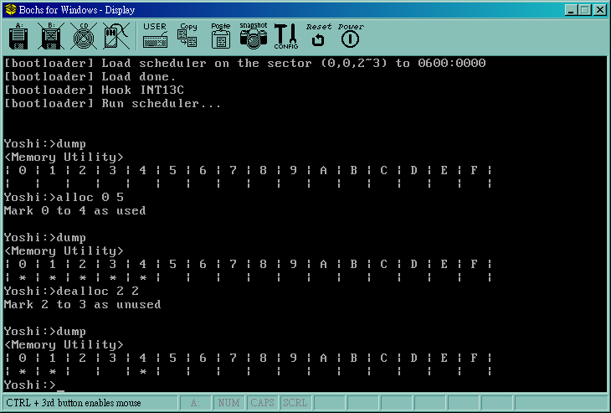

Shell也可以load程式，自己決定要分配多少的bucket給application。這個部份我有做Bonus，做法是寫一些header information在application裡，而shell會先去header看檔案大小，然後再以First-Fit的方式去幫它配置空間，若無足夠的連續空間(External Fragmentation)，或是已經沒有空間可以用了，就會出現No enough contiguous space的錯誤訊息，如下
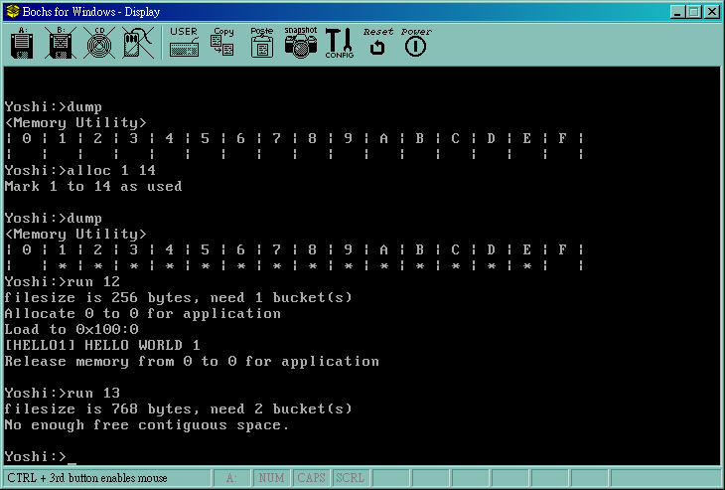
Shell若執行的是前景程式，則會在application執行完後自動release使用的記憶體空間，而如果跑的是背景程式，則不會自動釋放，這個地方原本我打算在header information加入，讓application可以告訴shell自己是前景還是背景，但是後來想想這樣header information就要越來越多，所以不使用這個做法，而是在shell提供二種執行程式的指令，執行前景程式時，就以run [sector]來執行，則shell會在執行完後自動釋放，而要執行背景程式就使用runb [sector]來執行，則shell就不會自動釋放，如下
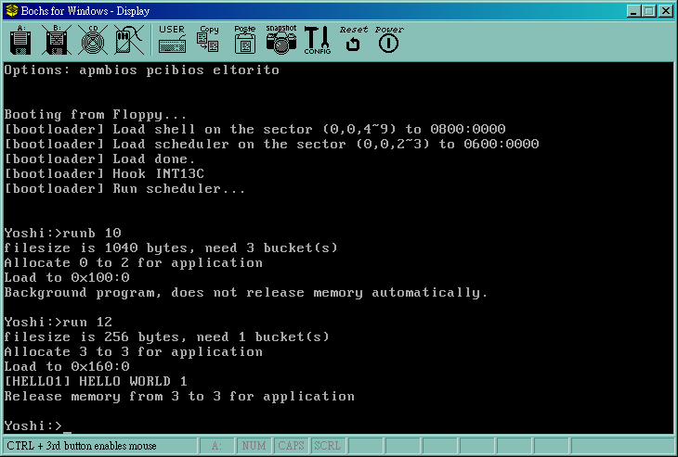

前面的說明是介紹我的程式表面，證明我有做到requirement，接下來我要介紹我的程式架構與做法。

<磁碟使用分佈>
首先是我的磁碟分佈
C = 0, H = 0,
Sector | 0 | 1 | 2 | 3 | 4 | 5 | 6 | 7 | 8 | 9 | 10 | 11 | 12 | 13
 |  | Bootloader | Scheduler |  | Shell |  |  |  |  |  | 5566 | 7788 | Hello1(B) | Hello2(B)
(B) = 背景程式
(F) = 前景程式
5566’s file size in header = 1040bytes
7788’s file size in header = 512bytes
Hello1’s file size in header = 256bytes
Hello2’s file size in header = 768bytes
(註:上述這四個程式在header有註明自己的檔案大小，但事實上檔案實際可能並沒有那麼大，所以還是只要放在一個sector就可以了)

<記憶體配置>
Scheduler → 0x0600:0x0000
Shell → 0x0800:0x0000
5566/7788 → 不停修改 0x0900:0x0000 / 0x0900:0x0002
0x100:0x0000 ~ 0x2E0:0x0000 → 供loader動態配置記憶體

<Source Code>
- S_XXXX 代表這是XXXX.c的entry。如S_Shell為shell.c的entry。
- libXXX 代表這是XXXX.c使用的組語library，如libshell.asm就是給shell.c用的組語function。
- Sche即為Scheduler
- 5566.asm, 7788.asm 為背景程式
- Hello1.asm, Hello2.asm 為前景程式

<Scheduler>
Scheduler
Shell
App1
App2
AppN
….

基本上整個程式最重要的核心就是Scheduler，Scheduler以Round-Robin的方式為Process做排班，而Scheduler與Shell之間會以share-memory方式來做溝通，shell會告知scheduler要加入新的process排臸或是停止排班一個process。而記憶體的管理完全是做在Shell裡，所以也就是Scheduler管排班，Shell管UI，Memory Management。

Scheduler是我註冊在INT 1Ch的中斷服務，所以是以timer-interrupt的方式驅動，所以在coding時就要小心任何時候都有可能發生context-switch，我覺得這個比使用yield的方式要多考慮一些情況，也比較難coding，但在multi-tasking的效果我覺得比較好，所以我還是選擇這個方式。

前面有提到跑前景程式使用run，而跑背景使用runb，這其中的差異只是shell要不要幫process在結束後釋放memory，其實也可以做一個EXIT function來給前景程式call，原本有想要做，但是後來想想下一個Lab可能還要修改到這個部份，所以我這個地方就暫時以這種方式來做。

這個作業我覺得自己的完成度算很高，投影片上的要求應該都有做到，以下就demo我的執行畫面。

<Running Screen>
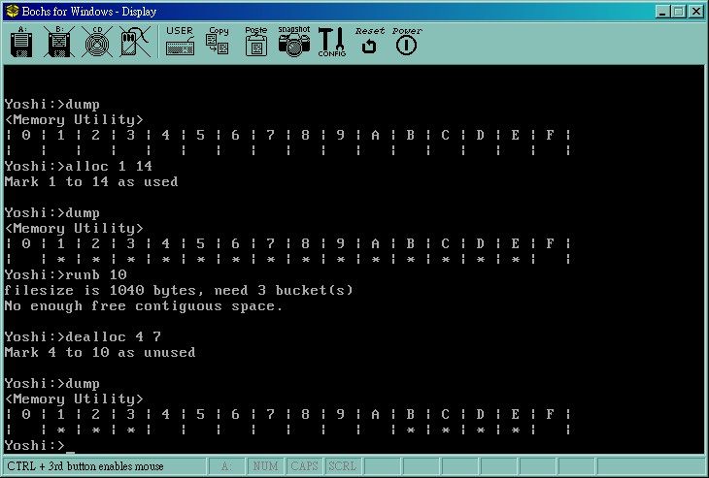
- 一開始做dump，memory都是free的
- allocate 1 14，所以被佔用的打上了*字號
- 執行sector 10，是一個背景程式，因為這個程式1040bytes，要三個bucket，所以顯示沒有足夠的連續空間
- de-allocate 4~7於是4 ~ A就空出來了

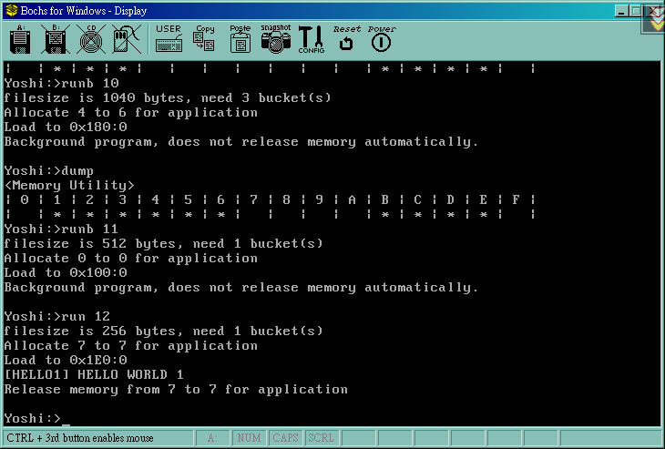
- 現在有足夠空間執行sector 10的背景程式了，shell(loader)選擇了First-Fit的4~6 Bucket供其使用
- 接著執行sector 11的背景程式，佔用一個bucket
- 執行Hello1，前景程式，執行完後自動釋放配置的記憶體(bucket 7)
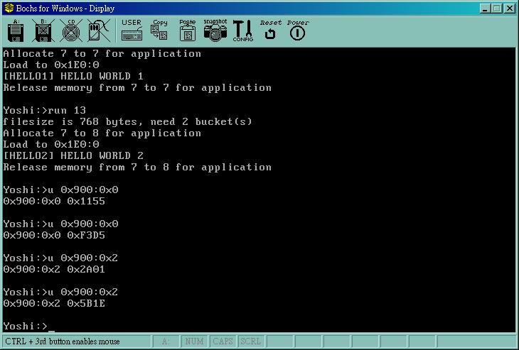
- 執行Hello2，檔案大小768bytes，佔用二個bucket，所以選了7,8給它用
- 之前有執行背景程式在執行，背景程式分別會修改0x900:0x0和0x900:0x2
- 二次dump memory同樣的位置，數值都有在改變，證明背景程式在執行

<心得>
這個程式一開始要先把流程規畫好，如果到後面才分別考量各個requirement會有很大的麻煩，而這次我是第一次用組語+C來寫，所以除了bootloader之外，可以說是全部都重寫了，所以花了我很多心力，特別是在Scheduler的核心和Shell的處理，很多小地方要注意，到後來大致完成後，開始美化我的介面，加入16進位轉換，dump memory的輸出…等，而使用timer interrupt讓我常常腦筋打結，整個程式隨時都可能context-switch讓我想了很久才開始動手。我覺得這個作業我收獲很多。

